ПАСПОРТ
воинского захоронения
1885
(учетный номер паспорта)
1. Место и дата захоронения: РБ, Гродненская обл., Кореличский р-н, Еремичский с/с, д.Лядки.
(область, район, город, сельсовет, нас. пункт, число, месяц, год)
2. Вид захоронения: братская могила.
3. Охранная зона (граница захоронения): 12х10м.
4. Краткое описание захоронения и его состояние: установлен 3,5 м. фундаментальный памятник-обелиск. Могила размером 3x2 м. зацементирована. Установлен в 1964 году колхозом им. Царюка (теперь государственное предприятие «Царюка»).
5.Количество захороненных:
всего | В том числе по категориям |  |  |  |  |  |  |  | Из них |  | Приме  чания
всего | военнослужащих |  | участников сопротивления |  | военнопленных |  | жертв войны |  | изв. | неизв. | Приме  чания
всего | изв. | неизв. | изв. | неизв. | изв. | неизв. | изв. | неизв.
14 | - | - | 9 | 4 | - | - | 1 | - | 10 | 4

6. Персональные сведения о захороненных:
№п\п | Воинское звание | Фамилия | Собственное имя | Отчество (если таковое имеется) | Дата рождения. | Дата гибели или смерти | Место первичного  захоронения | Место службы | Место рождения и призыва
1. | партизан | Малышко | Владимир | Максимович | 1913 | 1943 | Бр.могила д.Лядки | - | -
2. | партизан | Мазюк | Анна | Фёдоровна | 1930 | 1943 | - | - | -
3. | пртизан | Бусько | Пётр | Иванович | 1904 | 1943 | - | - | -
4. | партизан | Бусько | Никита | Матвеевич | 1901 | 1943 | - | - | -
5. | партизан | Бусько | Алексей | Яковлевич | 1911 | 1943 | - | - | -
6. | партизан | Уласевич | Павел | Дмитриевич | 1919 | 1943 | - | - | -
7. | партизан | Бусько | Максим | Андреевич | - | 1943 | - | - | -
8. | партизан | Бусько | Феофания | Максимовна | 1909 | 1943 | - | - | -
9. | партизан | Бусько | Иван | Матвеевич | 1910 | 1943 | - | - | -
10. |  | Лынько | Петр | Григорьевич | 1925 | 15.07.1943

7.Кто осуществляет уход за воинским захоронением: государственное предприятие «Царюка», Еремичский сельисполком.

8.Фотоснимок 9.Карта расположения
захоронения
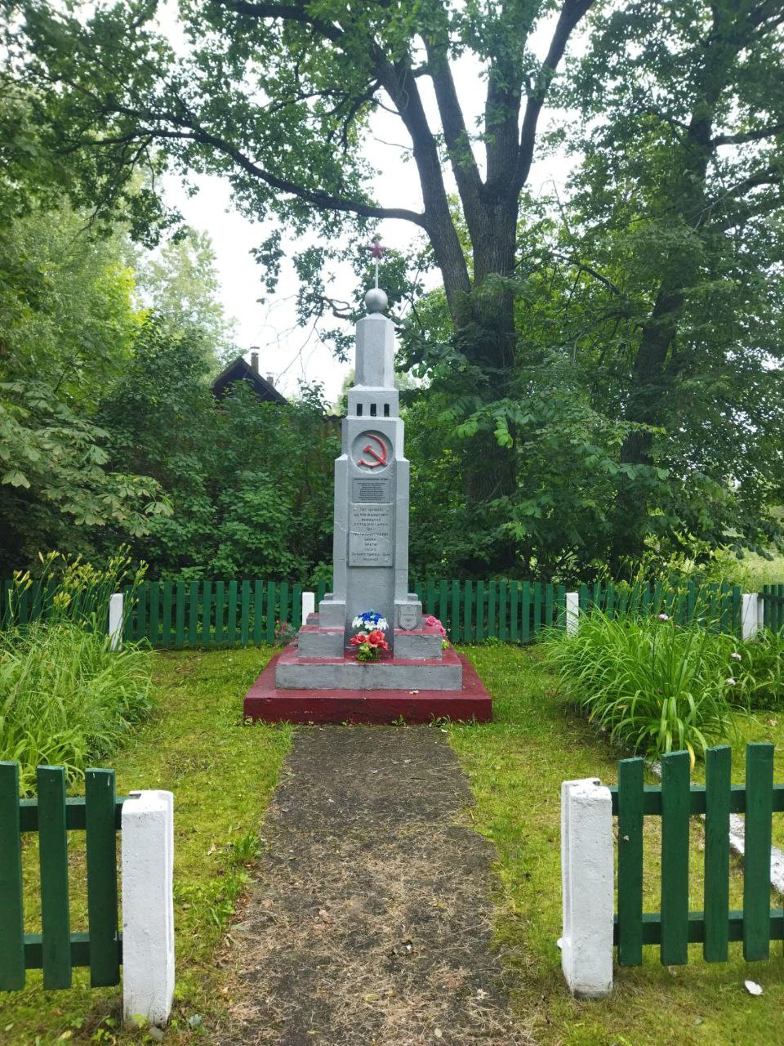 |  | 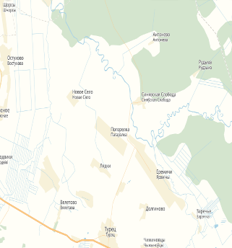

10. Дополнительная информация: имеется деревянное ограждение высотой 1 м. Состояние захоронения хорошее

11. Подписи уполномоченных представителей:

местного исполнительного  и распорядительного органа  базового территориального уровня  М.П. | Председатель Кореличского районного исполнительного комитета
 | А.В. Гордей
8 июля 2025 г.
военного комиссариата | Начальник обособленной группы (Кореличского района) военного комиссариата Новогрудского и Кореличского районов
М.П. | Е.Я. Горлукович
8 июля 2025 г.

